とち介

栃木市 総合政策部
広報課 シティプロモーション係
係長
栃 木 太 郎
Tochigi Tarou

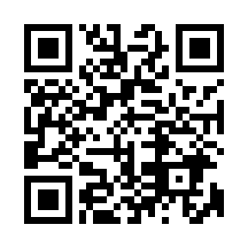
シティプロモーションサイト
【栃木市HP】

〒328-8686 栃木市万町9番25号
TEL：0282-21-2172 FAX：0282-21-2673
E-Mail：city-promotion＠city.tochigi.lg.jp

